**3.14**. Длинный прямой провод с током i изогнут под прямым углом, как показано на рис. 3.4. Найти магнитное поле **В** в точке О. Величины а и R заданы.

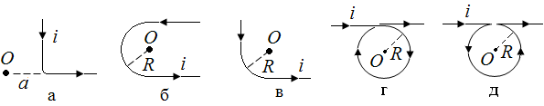

Рис. 3.4